Técnica Vincular Mnemotecnia

Guía de Improvisación en cuerdas.

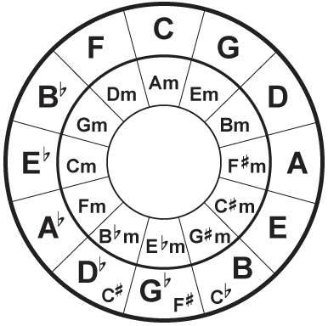

**2016**

Tabla de contenido

1. Introducción 1
2. La identidad de los numeros 3
3. Afinación Universal 4
   1. Afinaciones
4. Escalera Bidireccional (Ejercicio) 5
5. Arquitectura personal 9
6. Cuartas y quintas 10
7. Técnica Vincular (Mnemotecnia) 11
8. Acordes Alternos (Jazz) 12
9. Estilo requinto (Introducciones) 13
10. Música Fractal 14

Introducción.

Esta letra está escrita por un amante de la música y matemática completamente empírico en las artes de la nombradas. La literatura, relata un texto breve y simplista, atrapándonos en un camino hacia el mundo de la improvisación musical, especialmente en función de los instrumentos de cuerdas, añadiendo el sabor del conocimiento práctico empírico que el autor ha logrado alcanzar. Pretende dar una vista profunda de algunos de los factores importantes que ayudan al músico a conectarse más con la capacidad de improvisación sobre una interpretación o bien una composición.

El objetivo es con ayuda de consejos y guías, exponer y motivar al lector, a darle una oportunidad a la creatividad que logra el equilibrio en cada joven músico, con el fin de exponer los trucos que uno de ellos utiliza para la improvisación en su guitarra.

La música está presente en la vida de las personas de manera espiritual, ética, moral, ancestral, genética, social, como factor del placer, como estimulante y motivador.

Es necesario la unidad para crear una relación, debe haber un punto de partida o un ente en la contraparte, en cualquier aspecto de comparación, debido a eso, el contenido práctico musical en este texto, viene acompañado de contenido relacionado a los números y su filosofía ancestral más transparente.

Las vibraciones y frecuencia de la música que escuchamos, se puede convertir en unidades medibles. Como podemos ver en el ejemplo de la cuerda musical [ver página 10, Ejemplo de tensión sobre una cuerda], donde dice que la frecuencia del sonido era inversamente proporcional a la longitud de una cuerda.

La coma pitagórica son los decimales que se pierden al sumar exactamente la tensión que se genera en cada cuerda cuando formamos un acorde, de acuerdo a su longitud y la relación que mantienen los números en diferentes agrupaciones, es medible.

Los acordes, escalas y notas se formaron en un entorno de números, bajo las reglas que dictan las relaciones entre los números.

La identidad de los números.

Los números no son solo números, sino que son los símbolos por excelencia para alcanzar la trascendencia, las dinámicas con las que Dios a echo el universo, un universo fragmentado en millones de pequeñas agrupaciones que al final vuelven a ser uno solo, dándole la razón de ser del universo. El regreso a la unidad.

La unidad (el número uno), es el símbolo del amor, el regreso a la unión absoluta.

El dualidad (el numero 2), inherente a cualquier conflicto entre ambos lados, es indiscutible prescindir del bando contrario, no alberga la unión, sin embargo, es necesario para llegar a la unión absoluta.

La triada (el numero 3), que incita al equilibrio, su estructura forma un triángulo equilátero, haciendo referencia a la religión católica se le llama, la santísima trinidad, que relaciona al padre con el hijo y al dios con el hombre.

El número cuatro, la naturaleza se materializa, lo conmensurable, sugiere una estructura de circunferencia, la unión de los opuestos, y aparece un centro en medio de todo.

El número cinco simboliza al hombre, la suma del cuatro más el uno, las cuatro extremidades más el alma, que además es el pentágono regular que es la sección aurea, el número del átropos. Que posibilita la dimensión trascendente del ser humano, como parte fundamental de la creación.

El número seis, de plenitud en la materia, los seis días de la creación, además es un numero perfecto según los pitagóricos, porque 1 + 2 + 3 es = 6 y 1 * 2 * 3 es = 6.

El número siete, es la unión, no la intersección del tres con el cuatro, conviven fragmentariamente, es el mundo de las ideas que afecta al mundo material.

El número ocho es el número de la resurrección, es el cuatro más cuatro, la nueva naturaleza, la fertilidad del alma.

El número nueve, es el número del ciclo, algo que va a nacer y se va a transformar.

Arquitectura personal.

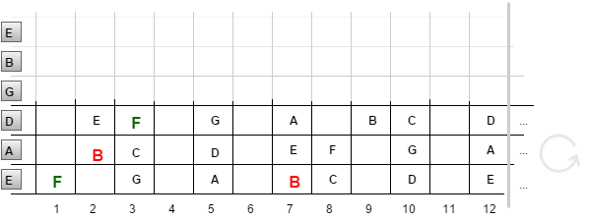

Cada 7 notas y 12 trastes vuelve a comenzar el ciclo de notas por cada cuerda.

Entre “**E”** y “**F”** hay /2 tono.

Entre “**B**” y “**C**” ocurre lo mismo.

Al observar detenidamente el grafico se pueden encontrar ciertos patrones que se repiten para cada nota dependiendo de su posición, eso nos ayuda a buscar y comprender más eficientemente la nota que alberga cada posición en su guitarra con una afinación estándar, es claro que cualquier posición en 6ta cuerda que se acompaña con dos posiciones adelante en la 4ta cuerda, es la misma nota, por ejemplo:

“**F**” en la primera posición de la 6ta cuerda = “**F**” en la tercera posición de la 4ta cuerda.

“Fue Pitágoras quien descubrió la importancia de los números en la música, estableció la relación entre la música y la aritmética en los términos matemáticos, mitad armonía y mitad progresión armónica, también fue el primero en darse cuenta de que la música, siendo uno de los medios esenciales de comunicación y placer, podía ser medida por medio de razones de enteros”.

Si pensamos en la afinación estándar pitagórica basada en quintas, encontramos otro clarísimo ejemplo de trucos que se pueden utilizar para orientarse en el mástil del instrumento para lograr despejar la mente y que la improvisación sea más transparente.

Podemos recordar que estructuralmente para afinar cada cuerda empezando desde cualquiera de los dos “**E**”, afinamos a la quinta próxima, eso nos revela la posición en que debe tensarse la cuerda que se está afinando, ¿cierto?, así mismo podemos notar que en la posición dos de la 5ta cuerda tenemos un “B”, cinco trastes después en séptima posición sobre la sexta cuerda genera el mismo efecto con el que solíamos afinar nuestra guitarra, es la misma nota, con eso quiero resaltar que hay variados patrones que podemos seguir, modificar y hasta crear para nuestra propia experiencia de improvisación.

**Ejemplo de tensión sobre una cuerda.**

Si tomamos una cuerda de distancia X, próxima a una cajita de resonancia y tocamos la cuerda, ocasionado la vibración de la cuerda, se genera un sonido X, pero si la cuerda es más larga se genera un sonido más grave y si era el caso contrario de una cuerda más pequeña el sonido se volvía más agudo.

También se descubrió que una cuerda a la mitad de su longitud, genera el sonido de la octava aguda más próxima, al igual que si se duplica el tamaño de la cuerda, genera el sonido de la octava grave más próxima.

Así se dio el nacimiento de la escala musical:

C – D – E – F – G – A – B – C

Una cuerda que genera el sonido de “**C**”

La mitad o el doble de su longitud = “**C**”

En idioma musical se le llama octava, si se dobla su longitud genera la octava grave más próxima.

Esa misma cuerda a 2/3 de longitud = “**G**”

En idioma musical se le llama quinta.

La misma cuerda a 3/4 de longitud = “**F**”

En idioma musical se le llama cuarta.

Cuartas y quintas.

**Cuartas.**

Se denomina cuarta al intervalo de cuatro grados entre dos notas de la escala musical.

Disminuidas: dos tonos de distancia entre las dos notas, tienen la misma longitud que la una tercera mayor.

Justas: dos tonos y un semitono de distancia entre las dos notas, tienen la misma longitud que una tercera aumentada.

Aumentadas: tres tonos de distancia entre las dos notas, tienen la misma longitud que una quinta disminuida.

**Quintas.**

Se denomina quinta al intervalo de cinco grados entre dos notas de la escala musical.

Quintas falsa o disminuidas: tres tonos de distancia entre las dos notas.

Quintas justas: tres tonos y un semitono de distancia entre las dos notas, tienen la misma longitud que las sextas disminuidas.

Quintas aumentadas: cuatro tonos de distancia entre las dos notas, tienen la misma longitud que las sextas menores.

Ejemplo grafico de transición.

|  |  |  |  |  |  |  |  |
| --- | --- | --- | --- | --- | --- | --- | --- |
| **C** | **D** | **E** | **F** | **G** | **A** | **B** | **C** |
| Primera | Segunda | Tercera | Cuarta | Quinta | Sexta | Séptima | Octava |

|  |  |  |  |  |  |  |  |
| --- | --- | --- | --- | --- | --- | --- | --- |
| **C** | **D** | **E** | **F** | **G** | **A** | **B** | **C** |
| Quinta | Sexta | Séptima | Octava | Primera | Segunda | Tercera | Cuarta |

|  |  |  |  |  |  |  |  |
| --- | --- | --- | --- | --- | --- | --- | --- |
| **C** | **D** | **E** | **F** | **G** | **A** | **B** | **C** |
| Octava | Primera | Segunda | Tercera | Cuarta | Quinta | Sexta | Séptima |

Para saber la quinta de cualquier nota puedes sumarle 4 notas, pero para diferenciar conceptualmente esa quinta deberás controlar los semitonos entre las notas [ver página 11, Cuartas y quintas].

La escala pentatónica menor.

En este caso nos enfocamos en la nota de La menor (**Aminor**).

En cada una de las posiciones dadas en el grafico coinciden en armonía con los acordes asociados a dicha nota.

* quinta (**Emajor7**)
* cuarta (**Dminor**)
* relativo (**Gmajor7**)
* dominante (**Fmajor**)
* alter (**Cmajor**)

Si prestan atención al final de cada posición, podrán percibir que donde termina cada posición de la escala por cuerda “los puntos rojos”, es el punto de arranque de la siguiente posición.

Al llegar a la posición 5 de la escala, se ha llevado a cabo todo el recorrido de las notas a través del mástil, después de los 12 trastes vuelve a iterar por la misma cadena de notas. Eso quiere decir que si estudian la escala pensando globalmente, describirán que funciona para todos y cada una de las notas en la guitarra y lo que afecta su resultado únicamente es su posición de arranque que debe estar ligado a la base y ritmo actual.

Gráfico de la escala pentatónica menor **(Am).**

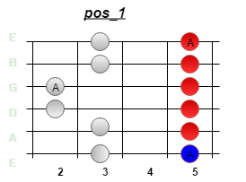

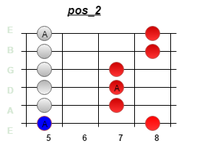

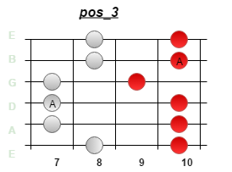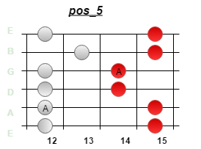

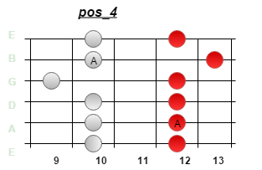

Para cambiar de tono y mover la escala debemos concentrarnos en la primera nota de la posición 2 que se refiere a la nota actual sobre la que estamos improvisando

La magia de aplicarla para improvisar en general a cualquier nota, está en percibir la composición de escalas para cada acorde, transcribiendo únicamente la posición de arranque y fin, resaltando así que el cuerpo de la escala pentatónica menor es igual para todas las notas.

Afinación universal.

La afinación universal de la guitarra se basa en el razonamiento de la afinación pitagórica, la afinación en quintas. Si tomamos la primera cuerda de una guitarra y sacamos su quinta, esta genera la segunda cuerda. Así funciona con el resto de las cuerdas a excepción de la tercera cuerda, ya que se ajustó su tensión para generar una armonía más adaptable y más.

Para generar los tonos en una guitarra, cada cuerda depende de su longitud y tensión.

Cuando tocamos una cuerda se genera un sonido que produce una onda, y esa onda es medible en su frecuencia, se puede traducir matemáticamente en una función de onda o función continua.

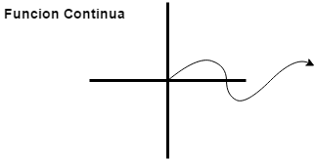

El secreto es lograr que la frecuencia de la segunda cuerda sea lo más lineal posible en comparación con la primera cuerda, esto se logra con los armónicos naturales del 7mo traste sobre la primera cuerda, y el 5to traste sobre la segunda cuerda. De nuevo aparece la excepción refiriendo a la di tonalidad de la tercera cuerda. Este comportamiento extraño sobre la tensión y ajuste de la tercera cuerda sobre la filosofía de la afinación pitagórica.

Acordes alternos (Jazz).

Los acordes alternos nos ayudan a darle vida a una melodía, cambiando el sonido pero manteniendo la raíz de la nota. Este simple cambio en tiempo real sobre canciones que ya conocemos nos da una vista más clara de la composición utilizando los recursos que nos ofrece la improvisación.

Tabla grafica con las equivalencia de las notas.

Técnica Vincular (Mnemotecnia)

La mnemotecnia es el proceso intelectual que consiste en establecer una asociación o vinculo para recordar algo

Las técnicas mnemotécnicas suelen radicar en vincular estructuras y los contenidos que quieren retenerse con determinados desplazamientos físicos que se ordenan según la convivencia.

Agradecimientos

* Eckhart Tolle (Mentor Espiritual).
* Jaime Buhigas (Filosofo Matemático).
* Pedro Bellora (Compositor Jazz y Director de Orquesta, Autor de “Armonía en Capas”).
* Mauricio Castro (Músico).